**书生教育（西湖双语2019级） 高二第一次阶段性测试**

**2020学年**

**第二学期**

**地理（2021.4）**

**考生须知**

1．全卷共**4**页，满分**100**分，考试时间**80**分钟。

2．答案必须写在答题纸相应的位置上，写在试题卷、草稿纸上无效。

3．答题前请认真阅读答题纸上的注意事项，按规定答题。

**一．单选题Ⅰ（本大题共20小题，每小题2分，共40分。）**

**当月球运行到太阳和地球之间，挡住了太阳射向地球的光，处在月影中的人们就可以看到日食现象，中国民间称之为“天狗啃太阳”。图1为2019年7月2日在南美洲智利某地(30°S)用多次曝光手法记录一次日全食过程的合成照片，图2为观测地当日太阳视运动轨迹示意图。据此完成9～10题。**

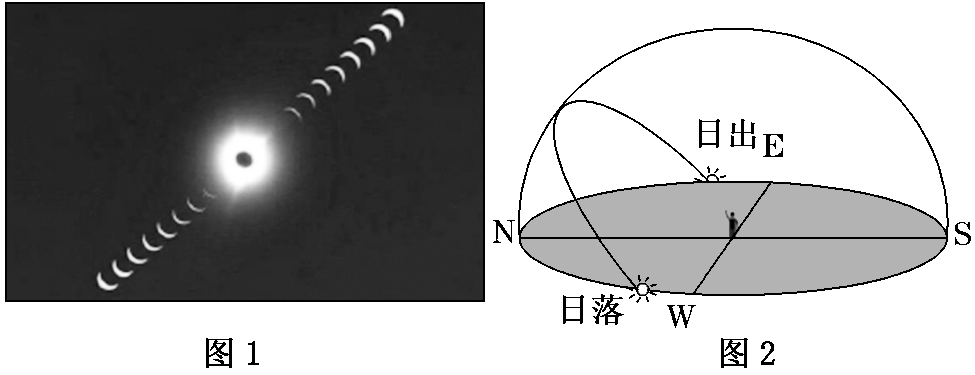

**1．观察者可以看到“天狗”总是从太阳的某一侧开始“啃”，这个方向是(　　)**

A．东侧 B．南侧

C．西侧 D．北侧

**2．据图推测此次日食发生在当地时间(　　)**

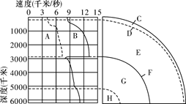A．凌晨 B．上午

C．下午 D．正午

**读地震波速度和地球构造图，完成3、4题**

**3. 关于地震波的叙述，正确的是（　　）**

A. B通过固体、液体传播，A的传播只能通过液体  
B. B传到F界面时，波速突然下降  
C. A和B在D处波速明显减小  
D. C，E均为液体，所以纵波和横波都能通过

**4. D上下两侧名称分别为（　　）**

A. 地壳和地幔 B. 岩石圈和地壳

C. 地幔和地壳 D. 岩石圈和地幔

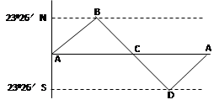**读太阳直射点周年变化示意图，回答5-7题。**

**5.当太阳直射点位于B点这一天（ ）**

A. 亚洲大部分地区为冬半年  
B. 北回归线以北地区正午太阳高度达一年最大  
C. 太阳黑子数目最多  
D. 晨昏线与经线重合

**6.太阳直射点由C点向D点移动期间（ ）**

A. 北极圈极夜范围缩小 B. 南半球各地正午太阳高度增大  
C. 阜阳昼长大于北京 D. 伦敦日落时间逐渐延迟

**7.当太阳直射点位于D点这一天（ ）**

A. 晨昏线与经线的夹角达一年中的最大值  
B. 地球公转速度最快  
C. 地球自转速度越来越快  
D. 北京时间为中午12：00

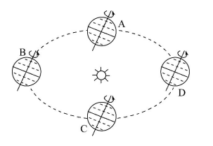**中国共产党第十八届中央委员会第四次全体会议于10月20日至23日在北京召开。据此结合地球公转示意图,回答8-10题。**

**8.图中字母C所代表的节气名称是( )**

A. 春分 B. 秋分

C. 冬至 D. 夏至

**9.关于中共十八大四中全会召开期间太阳直射点和地球公转速度的叙述正确的是( )**

A. 地球公转到AB之间,公转速度逐渐减慢  
B. 地球公转到BC之间,太阳直射点在北半球  
C. 地球公转到CD之间,公转速度逐渐加快  
D. 地球公转到DA之间,太阳直射点在南半球

**10.当地球公转到图中字母D所示位置时,地球上昼夜分布情况可用下面哪一个图表示( )**

A. 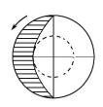 B. 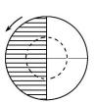 C. 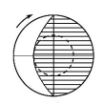 D. 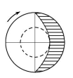

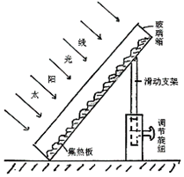**北京（40°N）某校学生在研究性学习活动中，对太阳能热水器进行了重新设计（如下图），把太阳能热水器集热板装在一个玻璃箱里，并将支架改造成活动方式．据此完成11～12题．  
11. 一年中，活动支架最短的日期是（　　）**  
 A. 12月22日 B. 9月23日

C. 6月22日 D. 3月21日

**12.由于黄赤交角的存在,使地球上产生了( )**

A. 昼夜更替现象

B. 不同经度形成了不同的地方时  
C. 水平运动的物体产生偏向

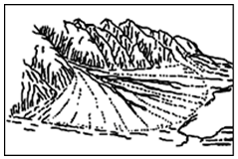D. 四季的更替

**13.读“某地地貌图”，回答图中地貌名称为（　　）**

A. 三角洲

B. 沙丘

C. 冲积扇

D. 冲积平原

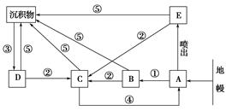**下图为“岩石圈物质循环示意图”，据此回答14、15题。**

**14.图中B、D代表的岩石分别是（　　）**

A. 侵入型岩浆岩、沉积岩

B. 沉积岩、侵入型岩浆岩  
C. 变质岩、喷出型岩浆岩

D. 沉积岩、变质岩

**15.图中②表示的是（　　）**

A. 外力作用 B. 变质作用

C. 冷却凝固 D. 重熔再生

**读某地地质构造示意图，完成16-18题。**

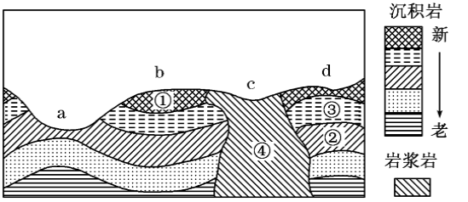**16.图中a地所属地质构造是（　　）**

A. 山岭 B. 向斜 C. 背斜 D. 地堑

**17.图中①②③④处的岩层，形成时间最晚的是（　　）**

A. ① B. ② C. ③ D. ④

**18.图中a、b、c、d四地，最可能储藏地下水的是（　　）**

A. a B. b C. c D. d

**19.“千沟万壑、支离破碎”是黄土高原现今地表形态的典型写照，其成因主要是（   ）**

A. 风力侵蚀 B. 风化作用 C. 流水侵蚀 D. 冰川侵蚀

**20.矗立在尼罗河畔的埃及狮身人面像缺损严重，其主要原因可能是（  ）**

A. 雨水侵蚀和溶蚀作用 B. 风化和风蚀作用  
C. 喀斯特作用 D. 海蚀作用

**二．单选题Ⅱ(本大题共5小题，每小题3分，共15分。)**

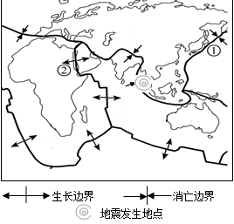**2016年12月7日，某地发生6．4级地震。读图,完成下列各题。**

**21.据地震发生地点判断，这次地震发生在（  ）**

A. 亚欧板块与太平洋板块的交界处  
B. 亚欧板块与印度洋板块的交界处  
C. 太平洋板块与印度洋板块的交界处  
D. 亚欧板块与大西洋板块的交界处

**22.此次地震发生时，当地（  ）**

A. 人们先感觉到地面左右摇晃

B. 人们先感觉到地面上下震动  
C. 气候正处于高温晴朗的时期

D. 气候正处于寒冷干燥的时期

**23.据图可判断出：（  ）**

A. 地中海面积将变大 B. 红海面积将变小 C. 喜马拉雅山脉高大 D. 庐山多陡崖绝壁

**浙江舟山群岛普陀山有一块“金刚宝石”，看似摇摇欲坠，实则稳如磐石。据考证该岩石是地质时期岩浆在地下冷凝形成的。据此回答下列小题。**

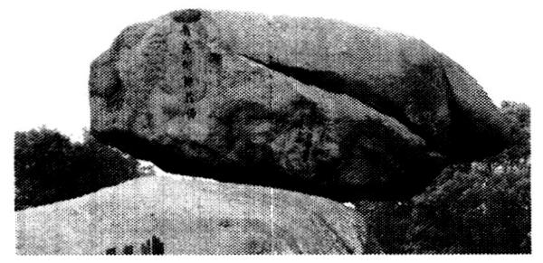**24.“金刚宝石”最可能属于（ ）**

A. 玄武岩 B. 石英岩

C. 花岗岩 D. 石灰岩

**25.“金刚宝石”景观形成过程中的主要外力作用是（ ）**

A. 海浪侵蚀 B. 风力搬运

C. 流水沉积 D. 冰川侵蚀

**三．非选择题(本大题共5小题，共45分)**

**26.读下面的太阳系和太阳大气结构图，回答下列问题。（14%）**

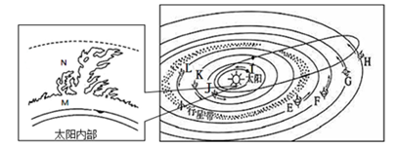（1）图中共有____级天体系统，最高一级天体系统的中心天体是______原因是_____。

（2）图示类地行星有____（填字母），小行星带位于____和____之间。

（3）在太阳大气层的圈层结构图中，M为______ __层、N为____ ____层。

（4）太阳活动最激烈的显示是______，主要发生在图中的_______层。

（5）简要说明太阳活动对地球的影响。

**27.阅读下列材料，回答问题标出温州的位置（11%）  
材料一：2017年11月，就读于温州大学的 A 同学计划去东南亚的印度尼西亚巴厘岛旅游。出发前，在网 上查询了巴厘岛的气候，发现11月份下雨比较多，就准备了雨衣和雨伞。  
材料二：A同学他在巴厘岛游玩时，发现当地不下雨时，太阳辐射非常强烈；岛上有很多火山，火山口一 般都会有一个凹陷的坑，但是有的火山口，却垮塌了。11月21日，该岛阿贡火山（8°S，115°E）喷发，同时还伴有地震。很多中国游客被困，中国民航专门调派了6架大飞机接同胞回家。图1为“东南亚及 巴厘岛示意图”，图2为“垮塌的火山口”。**  
（1）巴厘岛多火山地震，是因为处于______板块与______板块的______（生长、消亡）边界，一般认为，火山喷发的岩浆，来源于岩石圈下的______层。  
（2）导致该岛火山口垮塌的主要外力作用是______作用。  
（3）岛上的岩石类型主要是______，该类岩石一般具有______等特点。  
（4）巴厘岛11月份降水多的原因是______，岛上不下雨时，太阳辐射强烈的原因是______。  
（5）A 同学乘飞机回温州时，大气层中的______层最适合飞机飞行。

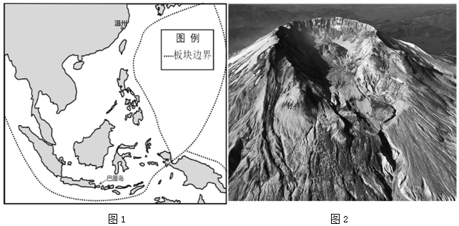

**28.读地壳物质循环示意（图甲）和某地剖面图（图乙），完成下列问题。（8%）**

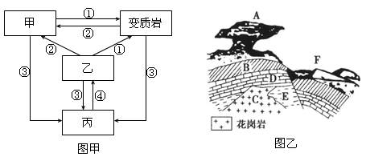（1）图甲中乙是__________。

（2）图乙中A地貌的成因是__________，它主要分布于我国的__________地区（填方位）。F是流动沙丘，其成因主要是___________作用。

（3）图乙中C、D、E所代表的三种岩石，年龄由老到新的排列顺序是________。

（4）形成喀斯特地貌一般是_____________岩，图甲中_____(填数码)可表示该岩石的形成，其经过变质作用后往往形成_____岩。

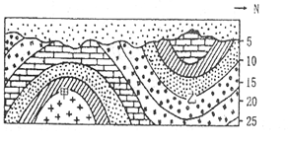**29.读“某地的地质剖面图”，对下面的问题作简要分析说明。（9%）**

（1）判断甲、乙两地的地质构造：

甲为_________，乙为__________。

（2）在地貌上，甲构造顶部部分缺失的原因是________。甲、乙构造上覆盖有岩层，该岩层是由__________作用形成的。

（3）若在该地修建一条东西向的地下隧道，甲、乙两地中，选择____________地比较好。

（4）在甲、乙两地中，若想打一眼水井，应该选择在_______地，若想钻探石油应该选择在________地。

（5）下列地区的形成中，与甲地的地质构造有关的是__________（选择填空）。   
A. 东非大裂谷    B. 华山     C. 渭河平原      D. 喜马拉雅山

**30.酒泉深居内陆，有航天发射的诸多优势，“神舟”系列均在此成功发射。除酒泉、太原、西昌三大发射中心外，我国还在海南文昌建设了第四个航天发射中心。分析文昌卫星发射基地的突出优势。（3%）**

**书生教育（西湖双语2019级）2020学年第二学期阶段性测试高二（下）地理试卷(参考答案）**

**选择题（本大题共25小题，1-20题，每小题2分，计40分；21-25题，每小题3分，计15分，共55分）**1.C 2.C 3.B 4.A 5.B 6.C 7.A 8.B 9.C 10.D 11.C 12.D 13.C 14.A 15.B 16.C 17.D 18.B 19.C20.B 21.B 22.B 23.C 24.C 25.A**非选择题(本大题共4小题，共45分)26.(14分）**（1） 2   太阳   质量大、引力大    
（2） I、J、L    火星   木星        
（3）色球层    日冕层               
（4）耀斑      M或色球层            
（5）扰动地球大气电离层，使地面的无线电短波通讯受到影响；扰动地球磁场，产生“磁暴”，使磁针不能正确指示方向；高能带电粒子流轰击两极地区的高层大气，产生极光现象；诱发自然灾害，比如地震、水旱灾害等；太阳活动高峰年，全球农业倾向于增产；太阳活动高峰年，激烈天气现象增多等。

**27.(11分）**（1）印度洋； 欧亚（前两空答案可以调换位置） 消亡； 软流层。   
（2）流水侵蚀。   
（3）喷出岩； 有气孔、有流纹、疏松。   
（4）赤道低压带控制，盛行上升气流； 纬度低。   
（5）平流层。

**28.(12分）** （1）岩浆岩 （2）风力侵蚀 西北 风力沉积 （3）EDC （4）石灰 ② 变质岩

**29.(12分）**（1）背斜  向斜  
（2）背斜顶部受向外张力作用岩层破碎易，受外力侵蚀、搬运作用影响；  外力作用     
（3）甲 （4）乙  甲  （5）Ｄ

**30.(3分）**

文昌位于海南，纬度低，故地球自转线速度大，利于卫星发射；沿海，故海运便利，可运输大型的火箭和设备等；周围都是海域，利于发射安全。